Новогодний праздник в группе раннего возраста.
Взрослые: Снегурочка – Вибе О.Н., Снеговик – Мазаева О. А., Зайка – Житкова А. Е.

Под весёлую музыку дети заходят в зал, Снегурочка встречает детей, помогает встать вокруг ёлки.
Ведущая: Шире круг. Шире круг. Здравствуй, наш веселый друг
Хвойная одежка, смоляная ножка. День чудесный настает, наступает
Дети. Новый год!
Снегурочка: здравствуйте мои друзья.
Зовут меня Снегурочкой, из леса к вам пришла,
Всех ребят я обожаю, с большой радостью встречаю!
Вокруг ёлочки встаём песню ёлочке споём!
Ведущая: с удовольствием.
От еловых лапок запах так чудесен!
Мы споём для ёлочки много звонких песен!
ПЕСНЯ «Маленькой ёлочке холодно зимой»

Снегурочка: молодцы ребята, очень елочке понравилась ваша песенка.
Дети, я скажу вам по секрету, что сегодня у нас на празднике будет очень
интересный гость. Только, чтобы он пришёл, вам нужно отгадать загадку.
Лишь зимой он белоснежный с головы до самых ног.
Он похож на шарик снежный, в глазках – черный уголёк.
Вместо носа очень ловко носит сладкую морковку
И скучать он не привык, это белый …
Дети отвечают: «Снеговик!»
Под музыку заходит Снеговик в корзинке снежки.
Снеговик:
Здравствуй, праздничная ёлка!
Здравствуй, маленький народ!
Очень рад, что вместе с вами
Я встречаю Новый год!
Чтоб бы весело нам было я снежки с собой принес,
Снежки в руки мы возьмём и плясать скорей пойдём!
«Танец со снежками» - дети садятся на стульчики.
Вовремя танцы Снеговик теряет морковку, незаметно кладет на ёлку.
Снегурочка: спасибо тебе Снеговик за снежки, за танец веселый.
Ой, ну ка посмотри на меня, по-моему, ты изменился. Что-то у тебя не так?
Ведущая: так ведь Снеговик потерял морковку, верно, ребята?
Снеговик: морковку? Потерял? (руками трогает лицо)
Точно! Нет моего носика, как же я теперь без него? (плачет)
Снегурочка: не грусти Снеговичок, мы с ребятами тебе поможем, отыщем нос! Ребята, посмотрите, может у кого-нибудь в кармане нос Снеговика? А под стульчиками нет? (все ищут нос, заглядывают под стулья)
Снеговик: Носик мой, носик, куда же ты пропал? Какой же я Снеговик без морковки?
Снегурочка: не расстраивайся, мы что-нибудь придумаем. Давайте, ребята, повеселим Снеговика, станцуем для него.
ТАНЕЦ парный «Поплясать становись»
Снегурочка: ну что Снеговик, понравился тебе танец?
Снеговик: спасибо ребята, я люблю танцевать, только без морковки мне всё равно грустно!
Под музыку в зал заходит Зайка и мешком погремушек. Прыгает вокруг ёлки, на пол ставит мешок, берет морковку с ёлки, останавливается в центре.
Зайка: Какой хороший сегодня денёк, я по лесу скакал, вокруг ёлочки танцевал и нашел вкусную морковку. Попробую её на зубок!
Снегурочка: Нет Зайчик, стоп, это не твоя морковка, есть её не надо.
Зайка: я нашёл, я и съем!
Снегурочка: Зайка, это морковка Снеговика, она ему нужно.
Отдай ему пожалуйста! А мы с ребятами для тебя станцуем.
Ведущая: с удовольствием, ну ка ребята вставайте танец веселый начинайте!
ТАНЕЦ ДЛЯ ЗАЙЧИКА – после танца сели на стулья
Зайка: молодцы ребята весело танцуете! А морковка моя, если я отдам её мне грустно станет.
Снегурочка: а ты оставайся с нам Новый год встречать, и тебе будет весело.
Зайка: Ладно, держи Снеговик и больше не теряй.
Снегурочка: какой ты Зайка молодец!
Снеговик: Ура! Нашёлся мой носик! (надевает нос)
Спасибо тебе Зайка, какой красивый у меня носик!
Сразу захотелось веселиться! А давай с тобой дружить?
Зайка: давай!
Снегурочка: ура, теперь Снеговик и Зайка наши друзья!
Зайка: Снегурочка, а у меня и для ребят тоже есть подарок
(показывает мешок с погремушками)
Ребята, посмотрите, что в моём мешке! (достаёт погремушку)
Чудо погремушки, звонкие игрушки!
Погремушки возьмём, и играть скорей начнём!
ИГРА С ПОГРЕМУШКАМИ – сидят на стульчиках.
Снегурочка: спасибо Зайка за погремушки, а теперь милые друзья за руки беритесь в хоровод все становитесь,
Вокруг ёлочки пойдём, громко песню запоём,
будут ножки танцевать, будим Новый год встречать!
ХОРОВОД «Нарядили ёлочку» - вокруг ёлки, после песни стоят.
Зайка: Снегурочка, веселый праздник у нас получился, а где же сюрприз? Где подарки от Деда Мороза?
Снегурочка: А чтоб подарки получить, нужно их найти, Дед Мороз их в сугробе спрятал.
Снеговик: А как мы найдем этот сугроб? Вон сколько их на улице?
Снегурочка: А мы на волшебный сани сядем, они нас и привезет к подаркам.
Под музыку дети садятся на саночки - держатся двумя руками как «паровозик» друг за друга, дугу с бубенцами держит Снеговик и Зайка, Снегурочка держится за веревочки, дети за Снегурочкой
Снегурочка: Ребята, вставайте за мной и поедем искать подарки!
ИГРА – «Новогодние Санки» - все едут за Снегурочкой по кругу и подъезжают к подаркам.
Снегурочка, Снеговик, Зайка раздают подарки. Снегурочка приглашает на фото.
Фотография.
Снегурочка: Все подарки получили? Никого не позабыли?
Славно день прошёл у нас и грустно мне признаться, что настал
прощанья час, пора нам расставаться.
Снеговик и Зайка говорят до свидания. Дети выходят из зала.
НАРЯДИЛИ ЁЛОЧКУ.
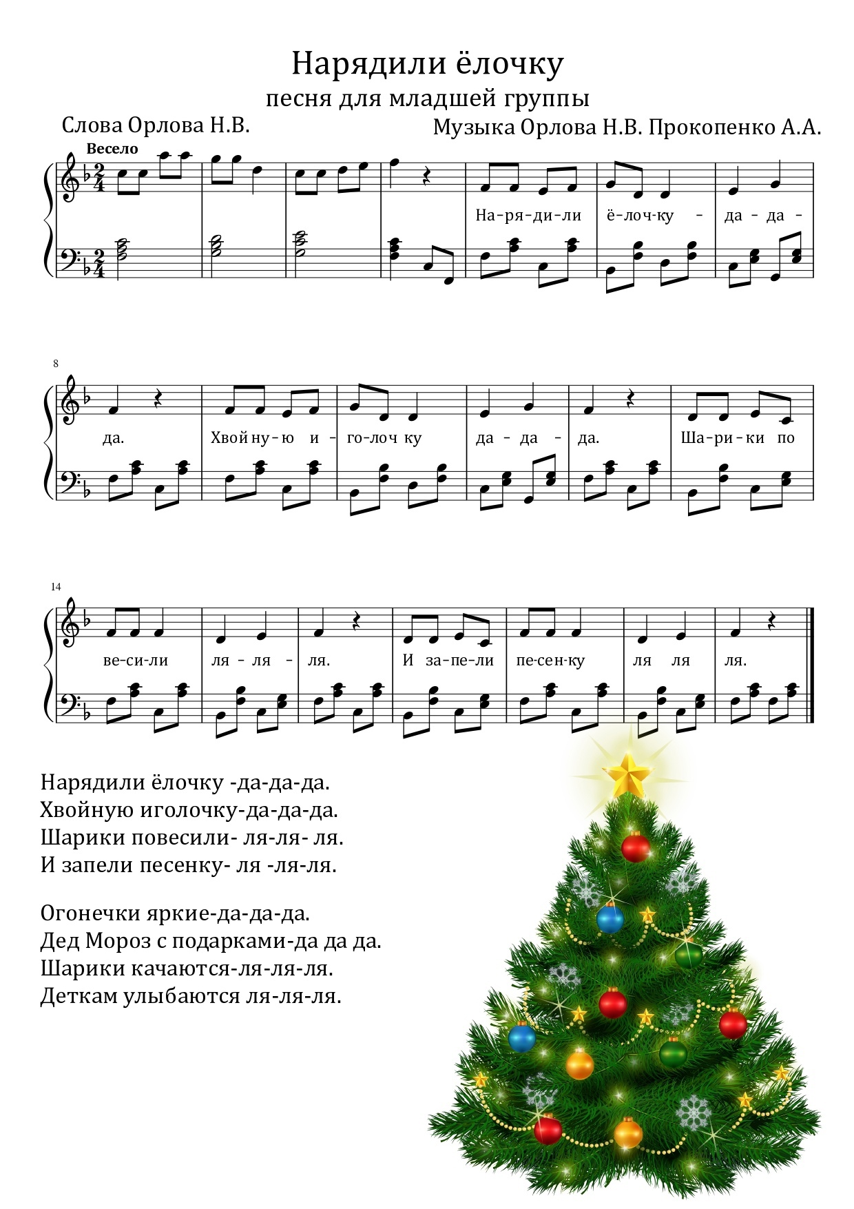
ТАНЕЦ ПАРНЫЙ «ПОПЛЯСАТЬ СТАНОВИСЬ».
Весь танец дети стоят в парах.

- Наклоняются в стороны
Припев: кружаться
- Пружинка
Припев: кружатьяс
- Машут руками – как птички.
Припев: кружаться
- Топают одной ногой
Припев: кружаться

ТАНЕЦ «ВЫШЛИ Зайки поплясать»
(Маршируют на месте, высоко поднимая ноги)
1.Зайки, быстро выходите,
Все в кружочек становитесь.
Будем дружно мы шагать,
Выше лапки поднимать
Припев: (Прыжки на 2х ногах на месте, руки "лапки" перед грудью)
Вот так, вот так,
Весело зайчишкам.
Вот так, вот так,
Прыгать поучись-ка!
2. (Маршируют на месте)
На дворе какой мороз,
Отморозить можно нос.
Но не будем унывать,
Будем весело шагать.

Танец – игра со снежками.
- (Держат на ладошке снежок, покачиваясь вправо, влево)
Посмотри, какой снежок
У меня, у тебя.
Он холодный, ледяной.
У меня, у тебя.

Припев: (Поднимают снежок вверх и шагают на месте, высоко поднимая ноги) Я снежок подниму,
По сугробам я пойду.
Это Зимушка-Зима
Много снега намела

2. (Каждый катит свой снежок п о полу, друг за другом)
Мы снежки катать начнем,
Друг за другом пойдем.
Эй, дружок, не отставай,
Снежный ком ты катай.

ПРИПЕВ.

